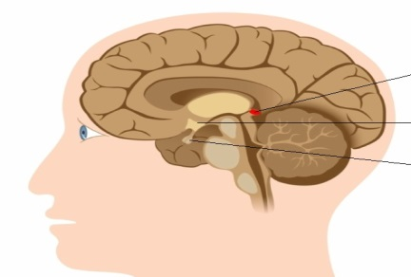

hormonálna sústava - PL
epifýza

/usporiadaj správne/
glandotropné hormóny
oxytocín
melatonín
tropné hormóny.
gonádotropné hormóny
somatotropín
hypofýza
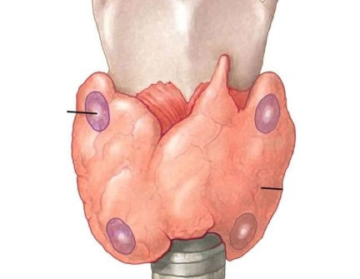
hypotalamus

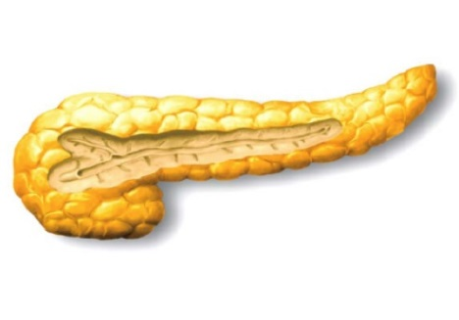
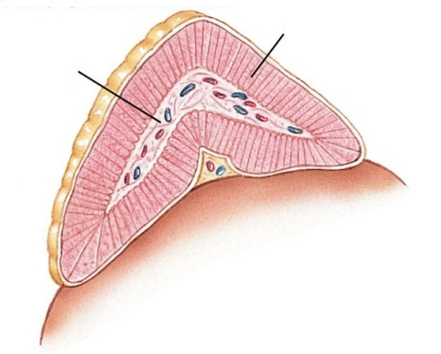

progesterón
tyroxín
gestagény
testosterón
semenníky
vaječníky
štítna žľaza
adrenalín
noradrenalín
estrogény
podžalúdková žľaza
prištítne telieska
parathormón
glukokortikoidy
androgenné horm.
nadobličky
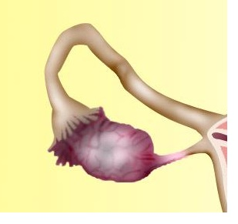
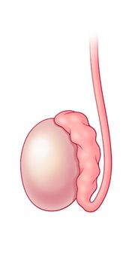
glukagón
inzulín
mineralokortikoidy

